Урта Ҡарамалы ауыл советы  ауыл билəмəhе советы  муниципаль районының  Йəрмəĸəй районы  Башkортостан Республиĸаhы | 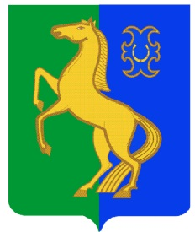 | Совет сельского поселения  Среднекарамалинский сельсовет муниципального района  Ермекеевский район  Республики Башкортостан

РЕШЕНИЕ
Совета сельского поселения Среднекарамалинский сельсовет муниципального района Ермекеевский район Республики Башкортостан

Об утверждении решения Комиссии по соблюдению Регламента Совета, статусу и этике депутата Совета сельского поселения Среднекарамалинский сельсовет муниципального района Ермекеевский район Республики Башкортостан об избрании председателя Комиссии

В соответствии со статьями 15 и 18 Регламента Совета сельского поселения Среднекарамалинский сельсовет муниципального района Ермекеевский район Республики Башкортостан Совет сельского поселения Среднекарамалинский сельсовет муниципального района Ермекеевский район Республики Башкортостан решил:
утвердить решение Комиссии по соблюдению Регламента, статусу и этике депутата Совета сельского поселения Среднекарамалинский сельсовет муниципального района Ермекеевский район Республики Башкортостан об избрании на должность председателя Комиссии Гаврилову Светлану Евгеньевну – депутата от избирательного округа № 2.

Глава
сельского поселения
Среднекарамалинский сельсовет
муниципального района
Ермекеевский район
Республики Башкортостан Р.Б. Галиуллин

25 сентября 2023 года
№ 1/15-29

